МИНИСТЕРСТВО НА ОБРАЗОВАНИЕТО И НАУКАТА

**КОМИСИЯ ЗА ПРОВЕЖДАНЕ НА ОЛИМПИАДАТА ПО АСТРОНОМИЯ**

**ХXIII НАЦИОНАЛНА ОЛИМПИАДА ПО АСТРОНОМИЯ**

**http://astro-olymp.org**

**ІV кръг, 2 септември 2020 г., гр. Варна, практически тур**

***Младша възраст***

**Задача 1. Квазарът 3C 273**

Квазарите са мощни активни галактични ядра (AGN), съставени от свръхмасивна черна дупка и горещ акреционен диск около нея. При бурните процеси в тях се отделя огромно количество енергия и те светят по-силно от цялата останала галактика. Около акреционния диск е разположен регионът на широките линии (BLR), където бързовъртящ се йонизиран газ излъчва емисионни линии, видими в спектъра на квазара върху непрекъснатия спектър от по-централните части.

На **Фиг. 1** е даден спектър на известния квазар 3C 273, получен със спектрограф към 28-cm телескоп. По x оста е дадена наблюдаваната дължина на вълната в ангстрьоми, а по y оста е даден интензитетът на излъчването за съответната дължина на вълната. На спектъра се виждат ясно три от емисионните линии на водорода в BLR. Лабораторните дължини на вълната на линиите на водорода могат да се пресметнат по следната формула:

$$λ_{mn}=\frac{λ_{lim}}{\frac{1}{m^{2}}-\frac{1}{n^{2}}}$$

Константата λlim = 912 Å. Тя важи при емисия, породена от преход на електрона от ниво n на ниво m, където m=1,2,3... и n=1,2,3… са положителни цели числа.

**A)** Направете необходимите измервания на спектралните линии и пресметнете разстоянието до квазара 3C 273. Приемете константата на Хъбъл за H = 70 (km/s)/Mpc.

**Б)** Направете необходимите измервания по спектралните линии и пресметнете приблизително масата на черната дупка в центъра на 3C 273. Радиусът на BLR, откъдето идват линиите, е оценен на 0.13 pc чрез отражателна картография.

**В)** На **Фиг. 2** са дадени две изображения на 3C 273, получени с космическия телескоп Хъбъл. На лявото изображение се вижда джет от 3C 273 – мощна насочена струя от материя, изстреляна от ядрото по магнитните полюси около черната дупка. Дясното изображение е получено с коронограф, който закрива яркото ядро. Това позволява да се засече елиптичната галактика, в чийто център е 3C 273. Правоъгълникът, начертан на лявото изображение, е с ъглови размери 26”x30” и огражда полето на дясното изображение, което е по-увеличено.

Пресметнете размерите на елиптичната галактика в килопарсеци (голяма и малка ос). На какво най-голямо разстояние от активното галактичното ядро 3C 273 е засечена материя от джета?

**Решение:**

**A)** Първата задача е да идентифицираме линиите по спектъра. Ясно се наблюдават четири емисионни линии: на дължини на вълната λ = 4750, 5030, 5630 и 5800 Å. Но те са силно червено отместени, тъй като квазарът е далече и галактичното ядро се отдалечава заради разширението на Вселената. Всяка от линиите е отместена с 1+z пъти, където червеното отместване е z = Δλ/λ0.

Дадено е, че 3 от 4-те линии на са водорода, но не знаем лабораторните им дължини λ0­­, за да пресметнем червените отмествания и разстоянието. За целта трябва да намерим електронните преходи, на които съответстват тези 3 линии, т.е. да намерим електронните нива на преходите (m,n) за всяка от трите линии. При m=3 и n = безкрайност, λ0 = 8202 Å, което е много по-червено от наблюдаваното и не можем да имаме толкова силно синьо отместване. Следователно m=1 (с много много високо z) или m=2. Информация може да ни дадат отношенията на дължините на линиите: ако имаме линии A и B, за техните дължини трябва да важи

$$\frac{λ_{A}}{λ_{B}}=\frac{\frac{1}{{m_{B}}^{2}}-\frac{1}{{n_{B}}^{2}}}{\frac{1}{{m_{A}}^{2}}-\frac{1}{{n_{A}}^{2}}}$$

С проби и грешки установяваме, че трите линии се получават при преходи от 4-то, 5-то и 6-то ниво към 2-ро, т.е. (m,n) = (2,6), (2,5) и (2,4) от ляво надясно по спектъра. Това са съответно линиите Hδ, Hγ и Hβ, които съответстват на линиите λ = 4750, 5030 и 5630 Å по спектъра. Четвъртата линия е всъщност OIII (двукратно йонизиран кислород). Пресмятаме лабораторните дължини на вълната λ0 = 4104, 4342, 4864 Å. За всяка от линиите пресмятаме червеното отместване z=(λ-λ0)/λ0. Получаваме z = 0.1574, 0.1585, 0.1575 за трите линии или средно 0.1578. Измерванията са с точност 3 значещи цифри, т.е. закръгляме на z = 0.158, което е и реалната стойност.

Лъчевата скорост намираме от формулата за ефект на Доплер, vR = zc = 47400 km/s. Разстоянието до галактиката намираме от закона на Хъбъл, vR = Hr и r = 677 Mpc.

**Б)** Тъй като части от газа в региона на широките линии (BLR) се доближават, а други се отдалечават, линиите се разширяват от ефекта на Доплер. Измерваме ширините на линиите и получаваме w = 112, 194 и 170 Å за Hδ, Hγ и Hβ съответно. Скоростите на въртене съответстват на разстоянията от центровете на линиите, т.е. на w/2 пресмятаме ги по vrot = ((w/2)/λ0)c и получаваме скорости 4100, 6700 и 5200 km/s. Усредняваме и така оценяваме скоростта на 0.13 pc от черната дупка на vrot = 5300 +/- 1000 km/s

Ако приемем, че vrot е кръговата скорост на разстояние r = 0.13 pc от черната дупка, то можем да пресметнем масата ѝ от формулата за кръгова скорост:

$$M={v_{rot}}^{2}r/G$$

Полученият резултат M = (800 +/- 300) x 106 Msol е близък до реалната стойност от 900 милиона слънчеви маси.

**В)** Използваме рамката от 26х30 дъгови минути, за да мащабираме изображенията и измерваме необходимите ъглови размери: около 12”x7” за елиптичната галактика и 26” от ядрото до видимия край на джета. Изчисляваме на какви линейни размери d съответстват тези ъглови размери δ на разстояние r = 677 Mpc:

$$d=δ[rad]r$$

Получаваме 39x23 kpc за галактиката и 82 kpc за разстоянието от центъра на галактиката до края на джета. Реално би трябвало размерите да са по-големи, тъй като външните части на галактиката са много бледи и не са добре регистрирани, а пък джета е под наклон спрямо небесната равнина i, който не е даден, и размерът му е (1/cos(i)) пъти по-голям от проектирания.

**Задача 2. Неизвестна планета**

В таблицата са дадени стойностите на лъчевата скорост на една от планетите в Слънчевата система, относно Земята, в различни моменти от време (нулевият момент е произволно избран).

* Начертайте графика, която показва как Vr се променя с времето.
* Определете в кои моменти лъчевата скорост е 0. В каква конфигурация, относно Земята, се намира планетата в тези моменти?
* Използвайки начертаната графика, определете синодичния период на планетата, относно Земята.
* Ако приемете, че тази планета се движи по кръгова орбита, лежаща в равнината на еклиптиката, то намерете нейния орбитален радиус.
* Коя е тази планета?

|  |  |  |  |  |  |  |  |
| --- | --- | --- | --- | --- | --- | --- | --- |
| **Момент от време [d]** | **Vr [km/s]** |  | **Момент от време [d]** | **Vr [km/s]** |  | **Момент от време [d]** | **Vr [km/s]** |
| 20 | -10.22 |  | 260 | 13 |  | 500 | -3.16 |
| 40 | -11.2 |  | 280 | 12.16 |  | 520 | -5.13 |
| 60 | -12.15 |  | 300 | 11.12 |  | 540 | -7.06 |
| 80 | -12.95 |  | 320 | 9.93 |  | 560 | -8.81 |
| 100 | -13.37 |  | 340 | 8.63 |  | 580 | -10.29 |
| 120 | -12.9 |  | 360 | 7.3 |  | 600 | -11.45 |
| 140 | -10.24 |  | 380 | 5.98 |  | 620 | -12.28 |
| 160 | -2.89 |  | 400 | 4.66 |  | 640 | -12.86 |
| 180 | 6.73 |  | 420 | 3.34 |  | 660 | -13.19 |
| 200 | 11.84 |  | 440 | 1.95 |  | 680 | -13.2 |
| 220 | 13.38 |  | 460 | 0.42 |  | 700 | -12.61 |
| 240 | 13.49 |  | 480 | -1.29 |  | 720 | -10.45 |

**Решение:**

* Върху предоставената ни милиметрова хартия построяваме графика на лъчевата скорост като функция на времето.

Прекарваме плавна крива през точките. Тя пресича хоризонталната линия, съответстваща на 0 km/s приблизително в моментите 160 d и 460 d след началото на отчитането.

Лъчевата скорост на планетата относно Земята е 0 в моменти от време в които векторите на техните орбитални скорости са успоредни. Тогава по лъча на зрение (т.е. правата, която свързва двете планети) и двете скорости нямат проекция.

От тук следва, че в тези моменти планетата е в горно или долно съединение (ако е вътрешна) или в съединение или опозиция (ако е външна).

Интервалът от време между два последователни момента, в които лъчевата скорост е 0 е равен на половин синодичен период на планетата. Измерената стойност на този интервал е 280 дни. Следователно, синодичният период е **ТSIN= 560 d**.

Ние все още нямаме никаква информация за това дали тази планета е външна или вътрешна. Затова, използвайки вече получения синодиче период, можем да намерим нейния период на обикаляне около Слънцето в двата случая.

Нека орбиталният период на Земята е **ТЗ = 365 d**, a този на планетата е **Р**.

Ако планетата е външна, то:

$$\frac{1}{T_{SIN}}=\frac{1}{Т_{З}}-\frac{1}{Р}$$

От тук намираме, че:

$$P= \frac{T_{SIN}.Т_{З}}{T_{SIN}-Т_{З}}≈1 048d.$$

Това е приблизително 3 години. Планета с такъв орбитален период в Слънчевата система не съществува.

Затова разглеждаме случая, в който неизвестната планета е вътрешна. При това положение:

$$\frac{1}{T_{SIN}}=\frac{1}{P}-\frac{1}{Т_{З}}$$

Така получаваме:

$$P= \frac{T_{SIN}.Т_{З}}{T_{SIN}+Т_{З}}≈223 d ≈0.61г.$$

Това е стойност много близка до орбиталния период на Венера. Следователно, именно тя е въпросната планета.

Съгласно третия закон на Кеплер за орбиталния радиус на планетата **r [AU]** е изпълнено:

$${r [AU]}^{3}={P [г]}^{2}$$

Намираме, че **r ≈ 0.72 AU.**

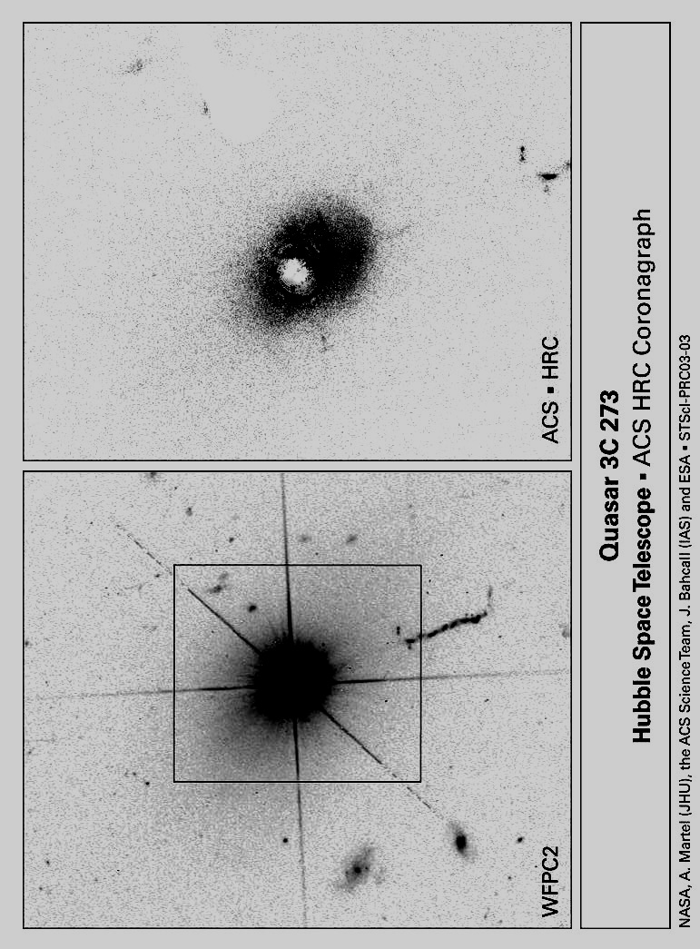

|  |  |
| --- | --- |
|  | **Фиг. 2.** |